1. Готовим таблицу, то есть скачаем или создаем на ваш выбор.

В моем случае



2. Отправляем в кластер через

> scp -i id_rsa_gb.txt FILE.format student10_16@novalocal:.

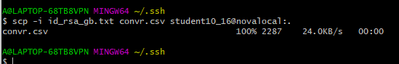

3. Отправляем в hdfs через

> hdfs dfs -put

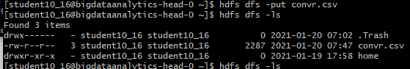

4. Заходим в hive через команду < hive > и создаем Базу через

> create database databaseName;



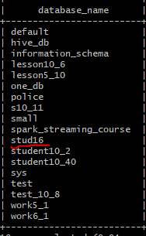

5. Заливаем таблицу в базу, но есть некотрые моменты. Перед тем как залить нужно писать команду

> create external table stud16.db (id int, cntr string, ecr string)

< Row format delimited fields terminated by ','

< location '/user/student10_16/convr';

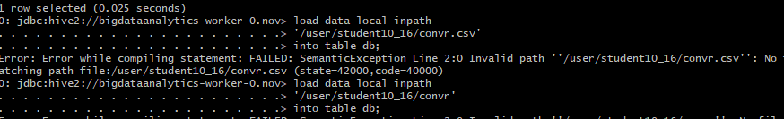

То есть создадим таблицу называние db, stud16 это называние базы. Потом укажем колонок.

Затем пишем что нужно перейти на следующую колонку когда находиш ","

Потом укажем путь где нужно сохранить файл таблицы. Да Да!!! Таким образом создадим папку для таблицы

После чего туда переместим CSV файл или который мы готовили через команду

> hdfs dfs -mv filename.format dirname



6. Проверяем, пишем запрос в HIVE

> select * from tablename;

